2018年度
卫计委部门决算

二〇一九年九月
目 录

第一部分 卫计委概况
一、部门职责
二、机构设置
第二部分 2018年度部门决算表
一、收入支出决算总表
二、收入决算表
三、支出决算表
四、财政拨款收入支出决算总表
五、一般公共预算财政拨款支出决算表
六、一般公共预算财政拨款基本支出决算表
七、一般公共预算财政拨款“三公”经费支出决算表
八、政府性基金预算财政拨款收入支出决算表

第三部分 2018年度部门决算情况说明
一、收入支出决算总体情况说明
二、收入决算情况说明
三、支出决算情况说明
四、财政拨款收入支出决算总体情况说明
五、一般公共预算财政拨款支出决算情况说明
六、一般公共预算财政拨款基本支出决算情况说明
七、一般公共预算财政拨款“三公”经费支出决算情况说明
八、绩效评价结果等情况说明
九、政府性基金预算财政拨款支出决算情况说明
十、机关运行经费支出情况说明
十一、政府采购支出情况说明
十二、国有资产占用情况说明
第三部分 名词解释

第一部分 卫计委概况

一、部门职责
（一）卫计委部门职责
（1）负责高新区卫生监督工作；
（2）负责协调食品安全相关工作；
（3）负责医政监管工作；
（4）负责疾病预防控制工作；
（5）负责计划生育工作，完成计划生育各项目标任务。认真贯彻落实《河南省计划生育条例》，宣传和落实党的计划生育政策；
（6）负责计划生育统计工作和台账的运用及动态管理；
（7）负责计划生育健康检查工作及流动人口的计划生育管理；
（8）负责计划生育信访工作。指导计划生育宣传技术指导站工作。
（9）承办管委会交办的其他事项。

二、机构设置
卫计委为一级决算单位，无所属二级部门，仅公开本级决算。
卫计委主要设岗
办公室、卫生监督、基层卫生、疾控、医政、计生、信访。

第二部分2018年度部门决算表

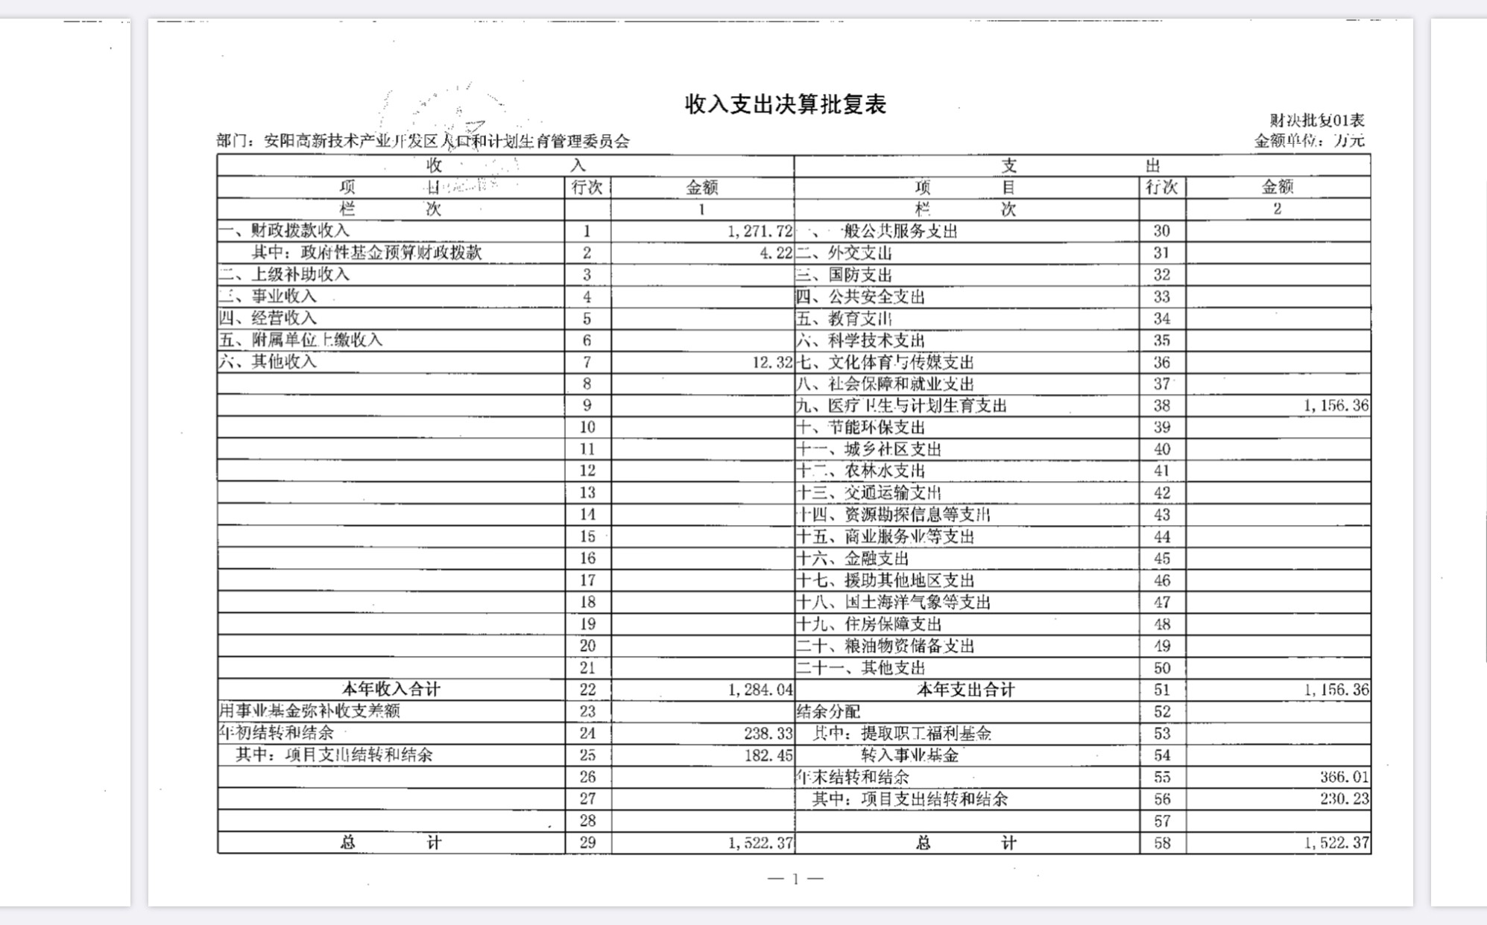

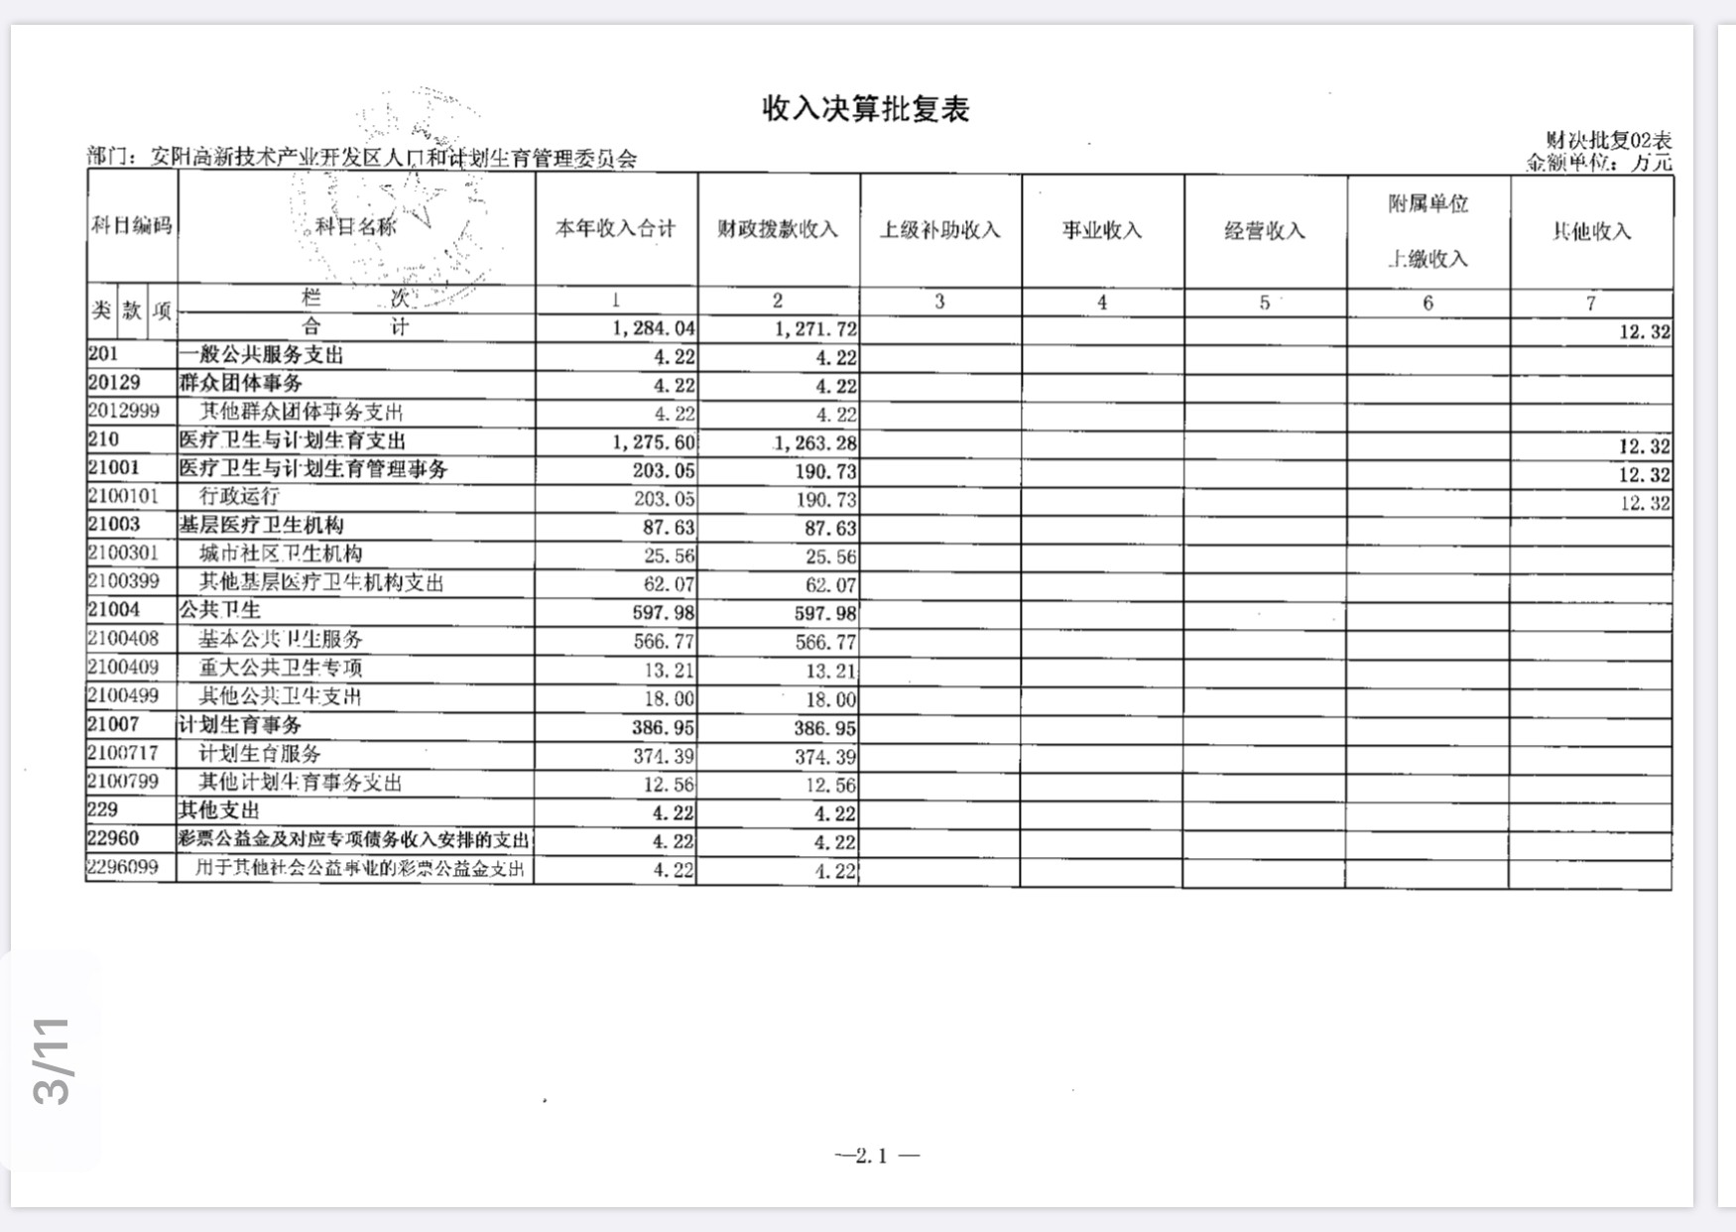

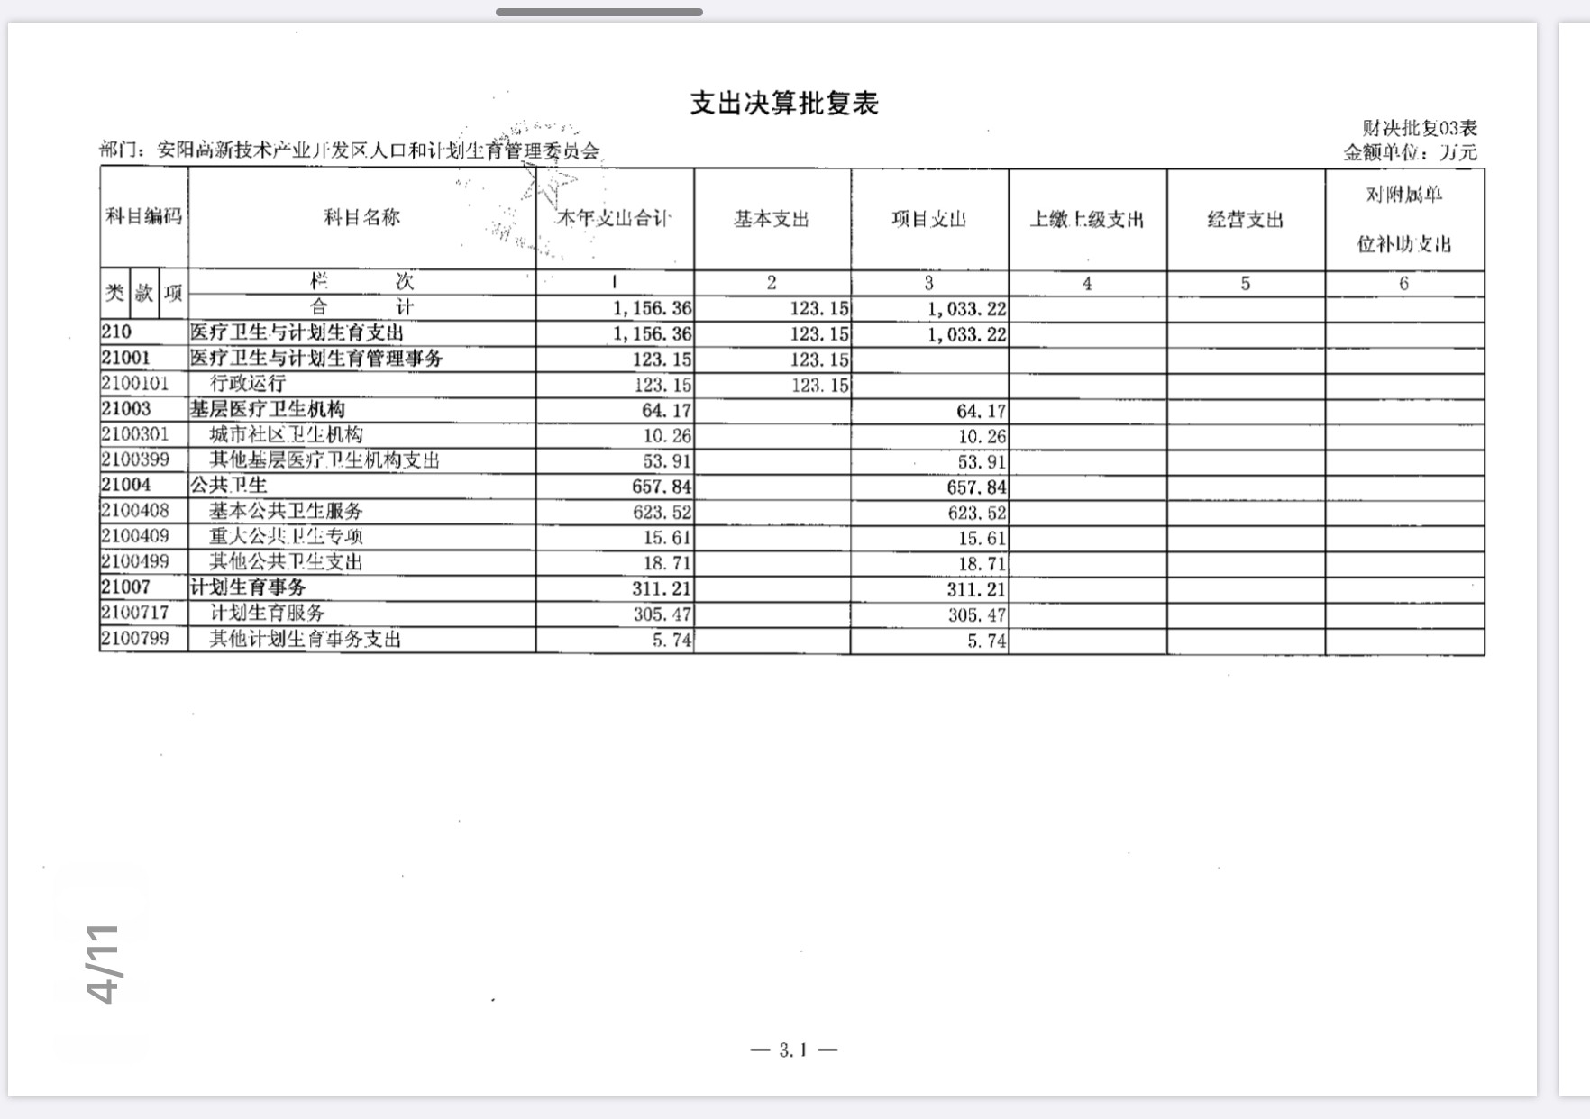

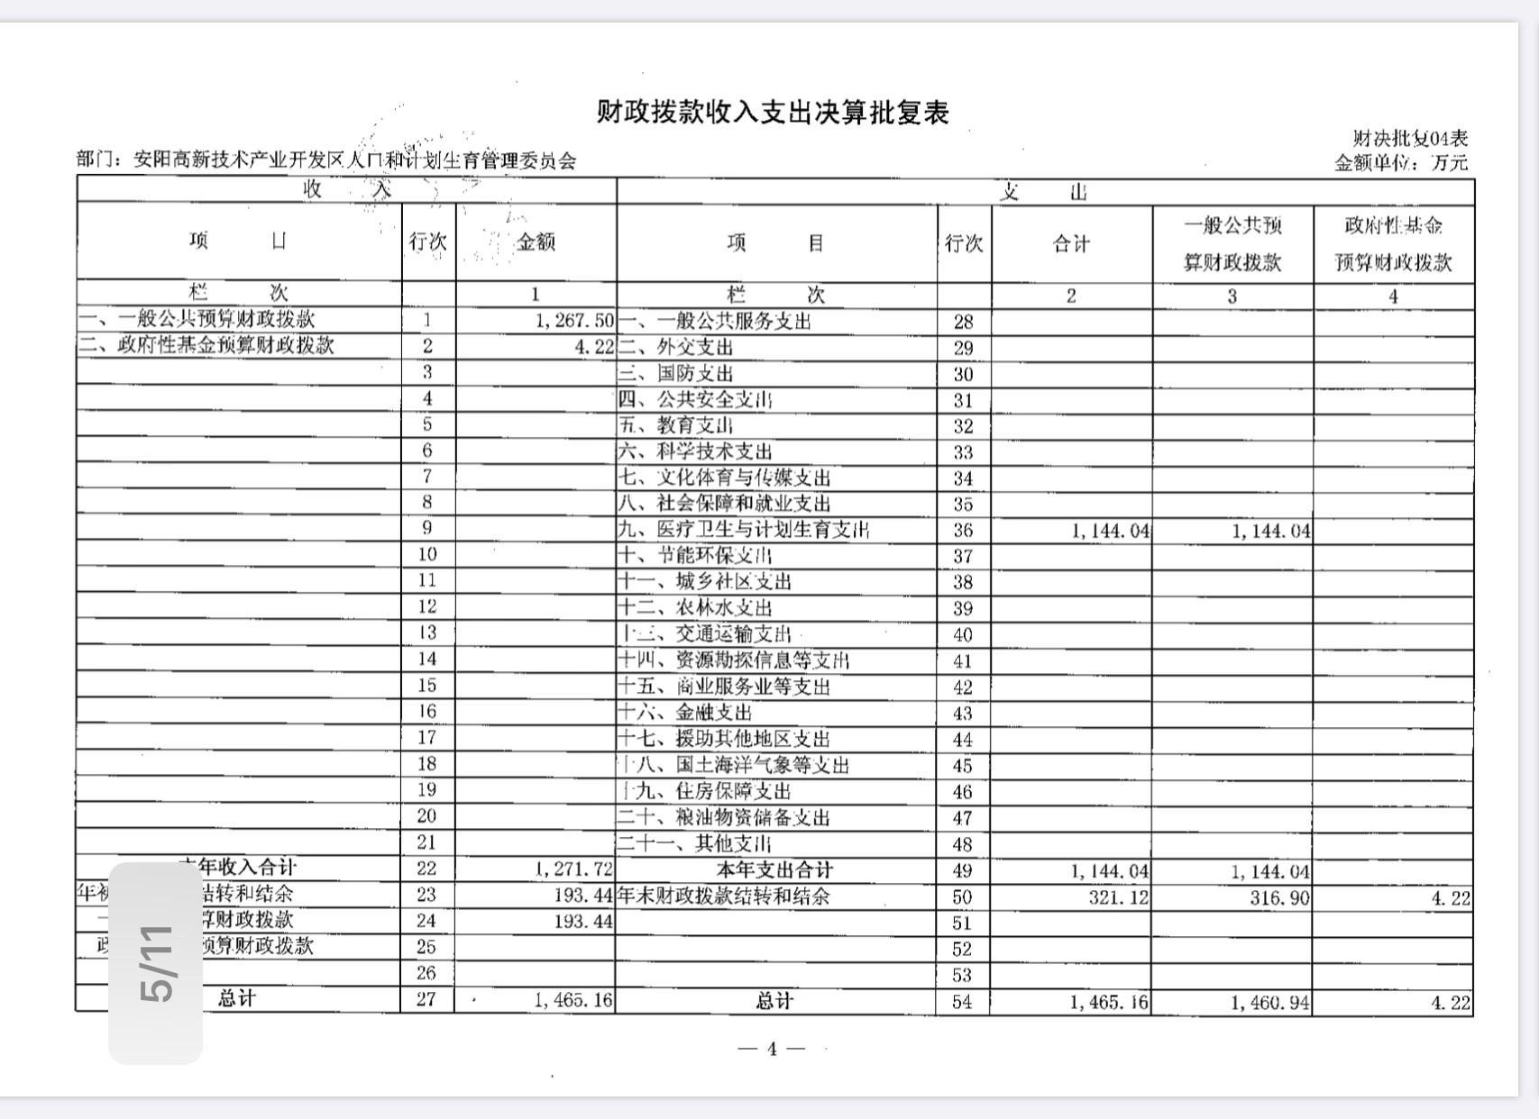

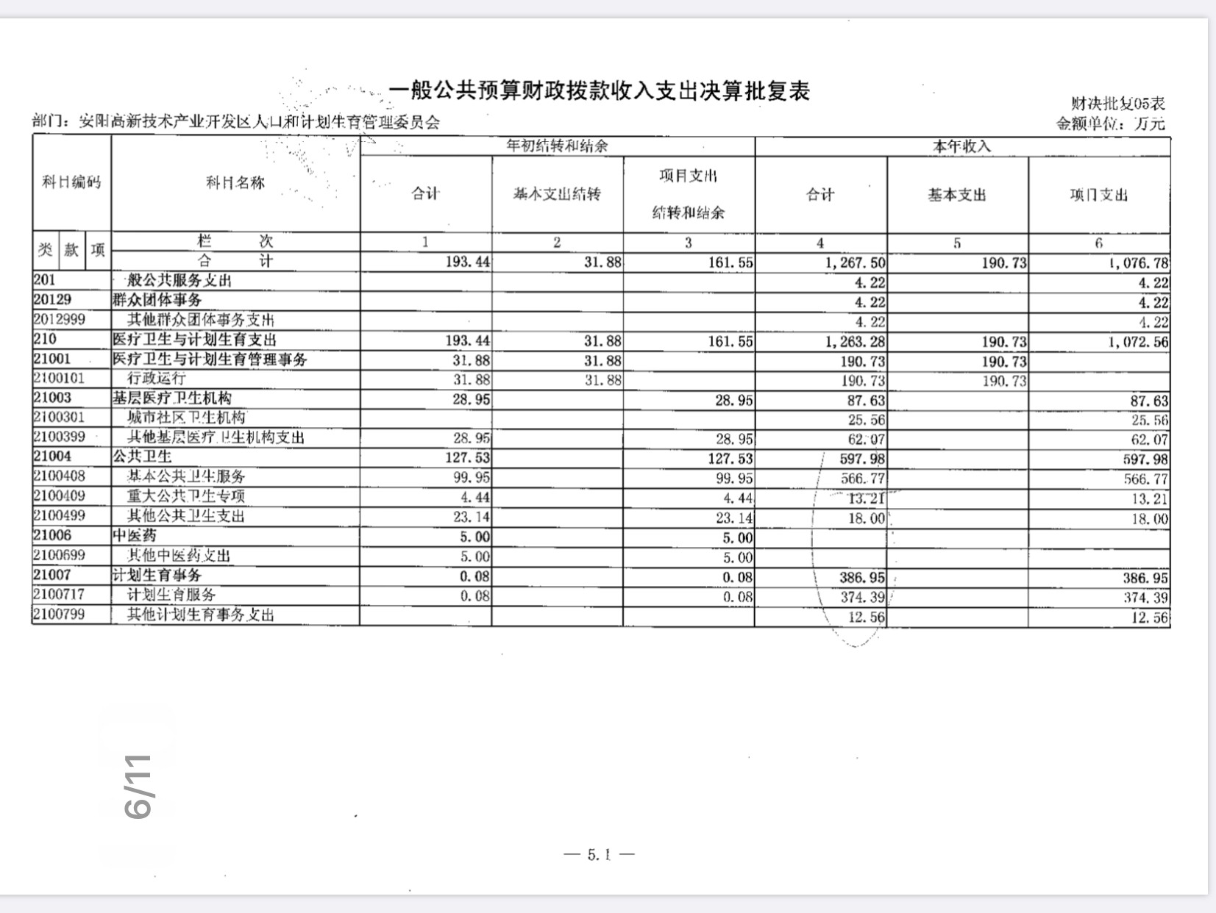

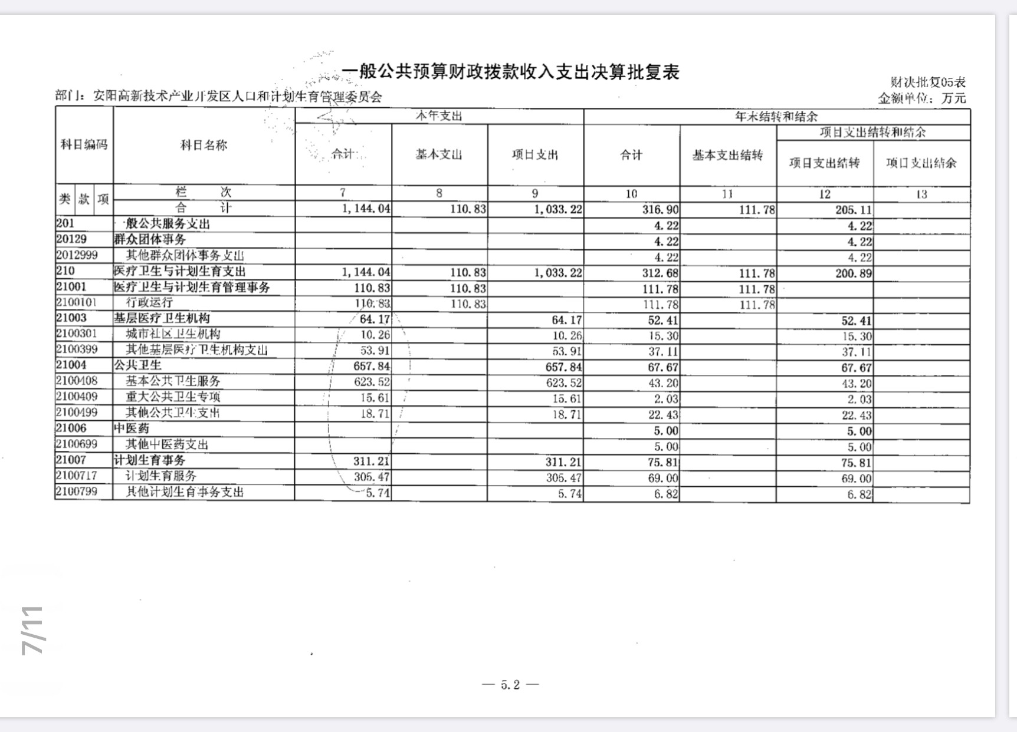

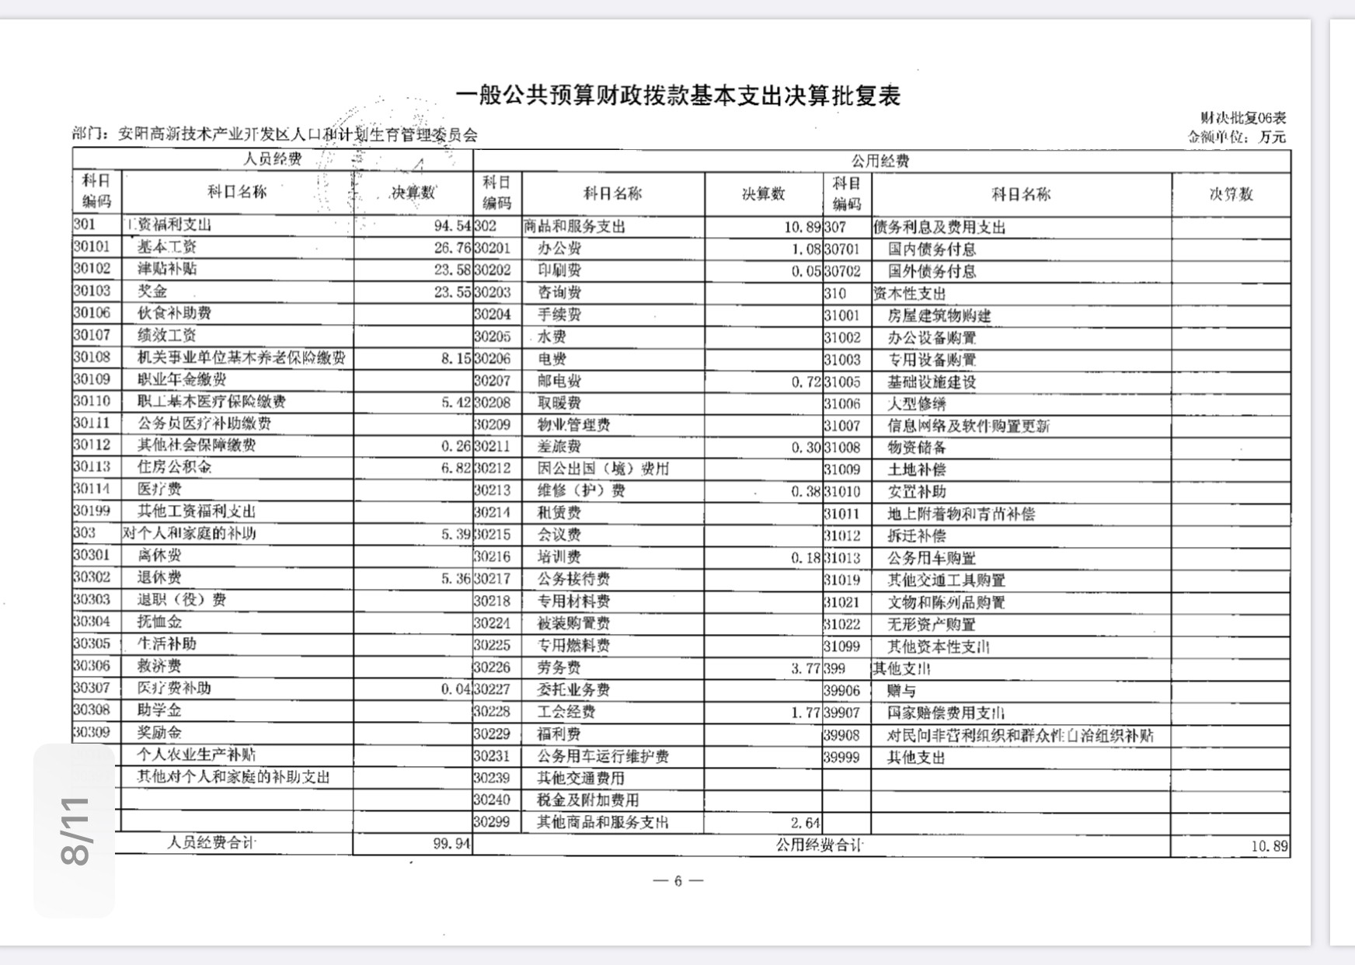

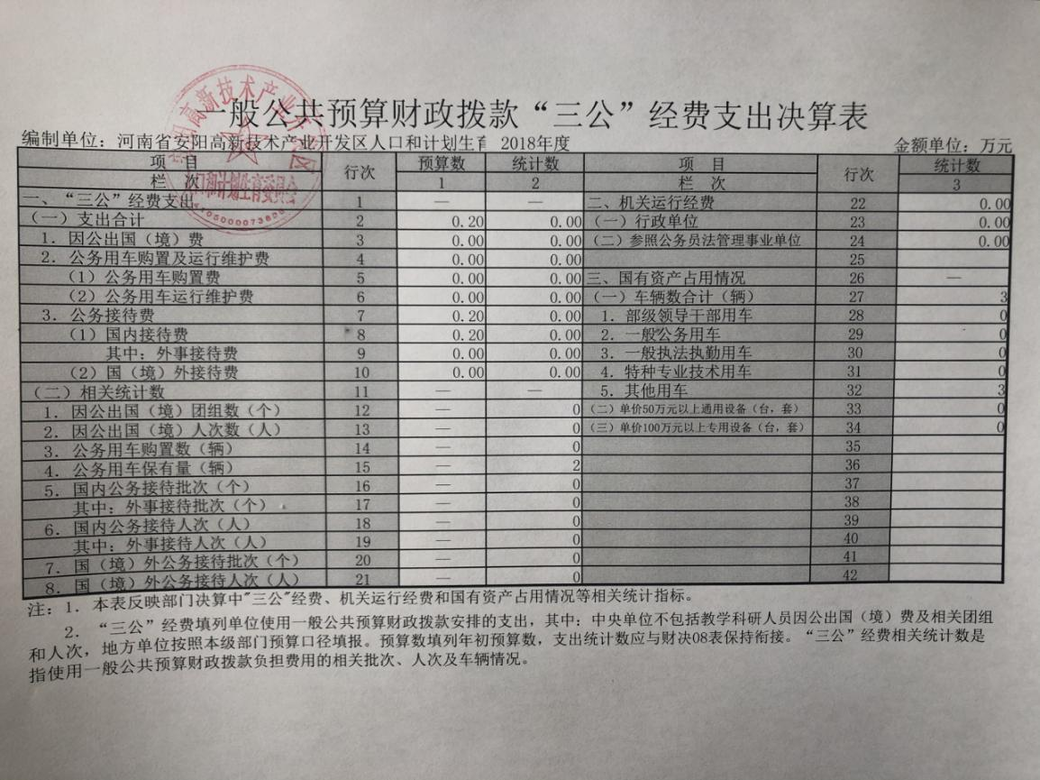

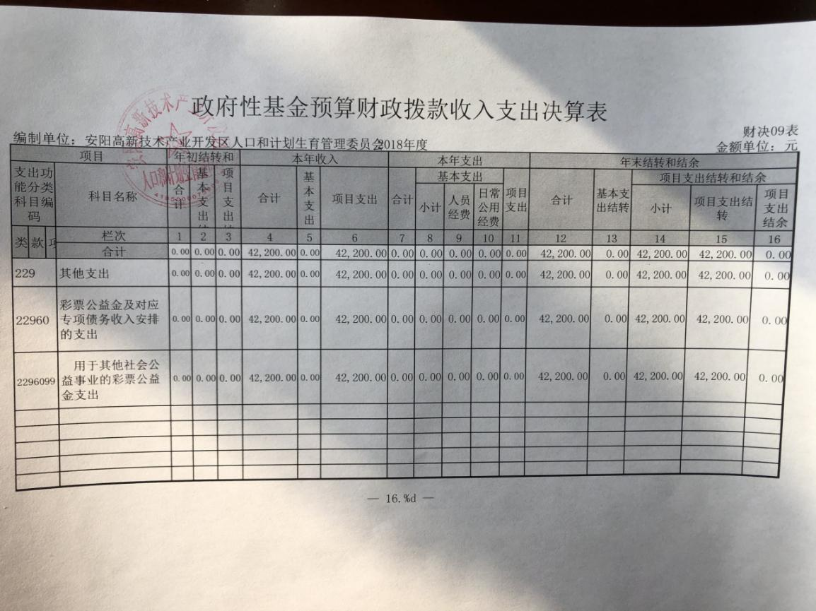

第三部分 2018年度部门决算情况说明
- 收入支出决算总体情况说明
2018年度收入、支出为1522.37万元。与上年度1411.91万元相比，总计增加110.46万元，增长7.82%。主要原因是各类专项配套资金标准提高及补助人员增加。

二、收入决算情况说明
2018年度收入合计1284.04万元，其中：财政拨款收入1271.72万元，占99.03%；上级补助收入0万元；事业收入0万元；经营收入0万元；附属单位上缴收入0万元；其他收入12.32万元，占0.96%

三、支出决算情况说明
2018年度支出合计1156.36万元，其中：基本支出123.15万元，占10.65%；项目支出1033.22万元，占89.35%；上缴上级支出0万元；经营支出0万元；对附属单位补助支出0万元。

四、财政拨款收入支出决算总体情况说明
2018年度财政拨款收入、支出为1465.16万元。与上年度1356.59万元相比，财政拨款收入总计各增加108.57万元，增长8%。主要原因是各类专项配套资金标准提高及补助人员增加。
五、一般公共预算财政拨款支出决算情况说明
（一）总体情况。
2018年度一般公共预算财政拨款支出1144.04万元，占本年支出合计的98.9%。与上年度1099.96万元相比，一般公共预算财政拨款支出增加44.08万元，增长4%。主要原因是各类专项配套资金标准提高及补助人员增加
（二）结构情况。
2018年度一般公共预算财政拨款支出1144.04万元，主要用于以下方面：一般公共服务（类）支出0万元；医疗卫生和计划生育支出1144.04万元，占100%。
（三）具体情况。
2018年度一般公共预算财政拨款支出年初预算为1267.5万元，支出决算为1144.04万元，完成年初预算的90%。其中：
1．医疗卫生与计划生育支出（类）医疗卫生与计划生育管理事务（款）行政运行（项）年初预算为190.73万元，支出决算为110.83万元，完成年初预算的72.09%。决算数与年初预算数存在差异的主要原因是严格执行中央八项规定，严格控制开支，减少不必要开支。
2．医疗卫生与计划生育支出（类）基层医疗卫生机构（款）城市社区卫生机构（项）。年初预算为87.63万元，支出决算为64.17万元，完成年初预算的73.22%。决算数与年初预算数存在差异的主要原因是科目款项调整。
3．医疗卫生与计划生育支出（类）公共卫生（款）基本公共卫生（项）。年初预算为566.77万元，支出决算为623.52万元，完成年初预算的100%。决算数与年初预算数存在差异的主要原因是上年度结余资金一起拨付。
4．医疗卫生与计划生育支出（类）公共卫生（款）重大公共卫生（项）。年初预算为13.21万元，支出决算为15.61万元，完成年初预算的100%。决算数与年初预算数存在差异的主要原因是上年度结余资金一起拨付。
5．医疗卫生与计划生育支出（类）公共卫生（款）其他公共卫生（项）。年初预算为18万元，支出决算为18.71万元，完成年初预算的100%。决算数与年初预算数存在差异的主要原因是上年度结余资金一起拨付。
6．医疗卫生与计划生育支出（类）计划生育事务（款）计划生育服务（项）。年初预算为386.95万元，支出决算为311.21万元，完成年初预算的80.42%。决算数与年初预算数存在差异的主要原因是计划生育服务人数逐年递减。
7、医疗卫生与计划生育支出（类）计划生育事务（款）计划生育服务（项）。年初预算167万元，支出决算305.47万元，完成年初预算的182.9%。决算数与年初预算数存在差异的主要原因是支出中含中央省市等上级下达补助。
8、医疗卫生与计划生育支出（类）计划生育事务（款）其他计划生育事务支出（项）。年初预算27.12万元，支出决算数5.74万元，完成年初预算21.2%。决算数与年初预算数存在差异的主要原因是严格执行中央八项规定，严格控制开支，减少不必要开支。

六、一般公共预算财政拨款基本支出决算情况说明
2018年度一般公共预算财政拨款基本支出年初预算93.39万元。2018年度一般公共预算财政拨款基本支出决算110.8281万元。决算数与年初预算数存在差异的主要原因是人员工资晋级晋升。其中：人员经费94.5441万元，主要包括：基本工资、津贴补贴、伙食补助费、绩效工资、机关事业单位基本养老保险缴费、职业年金缴费、其他社会保障缴费、其他工资福利支出、离休费、退休费、抚恤金、生活补助、医疗费、奖励金、住房公积金、采暖补贴、物业服务补贴、其他对个人和家庭的补助支出：公用经费10.8896万元，主要包括：办公费、印刷费、咨询费、手续费、水费、电费、邮电费、取暖费、物业管理费、差旅费、因公出国（境）费用、维修（护）费、租赁费、会议费、培训费、公务接待费、专用材料费、劳务费、委托业务费、工会经费、福利费、公务用车运行维护费、其他交通费用、税金及附加费用、其他商品和服务支出、办公设备购置、专用设备购置、信息网络及软件购置更新、其他资本性支出。

七、一般公共预算财政拨款“三公”经费支出决算情况说明

（一）“三公”经费财政拨款支出决算总体情况说明。
2018年度“三公”经费财政拨款支出预算为0.2万元，支出决算为0万元，与上年支出决算6.68万相比减少6.48万。完成年初预算0%。2018年度“三公”经费支出决算数与预算数存在差异的主要原因是公车改革制度，无公车支出。严格落实公务接待规定，杜绝铺张浪费，厉行节约。

（二）“三公”经费财政拨款支出决算具体情况说明。
2018年度“三公”经费财政拨款支出决算中，因公出国（境）费支出决算0万元，完成预算。全年因公出国（境）团组0个，累计0人次。；公务用车购置及运行费支出决算0万元，决算数与年初预算数持平，完成预算；公务接待费支出决算0万元，完成预算。具体情况如下：
1．因公出国（境）费年初预算为0万元，支出决算为0万元。因公出国0团组、0人数；与上年决算数持平。
2．公务用车购置及运行费年初预算为0万元，支出决算为0万元，决算数与年初预算数持平。公务用车购置及运行费无公车购置数及保有量；
公务用车购置支出为0万元。
公务用车运行支出0万元。
- 公务接待费年初预算为0.2万元，支出决算为0万元。完成年初预算0%。决算数与年初预算数存在差异的主要原因是严格落实公务接待规定，杜绝铺张浪费，厉行节约。
外宾接待支出0万元，共接待国（境）外来访团组0个、来访外宾0人次（不包括陪同人员）。
其他国内公务接待支出0万元，2018年共接待国内来访团组0个、来宾0人次（不包括陪同人员）。
- 绩效评价结果等情况说明

(一）、绩效管理工作开展情况

2018年高新区卫健委暂未开展绩效管理工作，将在今后工作中逐步推进此项工作的开展。
- 、项目绩效自评结果

2018年高新区卫健委暂未开展绩效管理工作，无项目绩效自评结果。
- 、重点绩效评价结果

2018年高新区卫健委暂未开展绩效管理工作，故无重点绩效评价结果。

九、政府性基金预算财政拨款支出决算情况说明

2018年度我部门没有政府性基金收入，也没有使用政府性基金安排的支出。

十、机关运行经费支出情况说明
2018年度机关运行经费为10.89万元，较2017年度减少66.69万元，下降85.96%。减少主要原因：减少办公、日常人员开支。

十一、政府采购支出情况说明

2018年度政府采购支出总额0万元，其中：政府采购货物支出0万元、政府采购工程支出0万元、政府采购服务支出0万元。授予中小企业合同金额0万元，占政府采购支出总额的0%，其中：授予小微企业合同金额0万元，占政府采购支出总额的0%。

十二、国有资产占用情况说明
2018年期末，我部门共有车辆0辆，其中：省级领导干部用车0辆。主要领导干部用车0辆、机要通信用车0辆、应急保障车0辆、执法执勤用车0辆、特种专业技术用车0辆、离退休干部用车0辆、其他用车0辆；单位价值50万元以上通用设备0台（套），单位价值100万元以上专用设备0台（套）

第三部分 名词解释

一、财政拨款收入：单位从同级政府财政部门取得的财政预算资金。
二、事业收入：事业单位开展专业业务活动及其辅助活动取得的收入。
三、上级补助收入：事业单位从主管部门和上级单位取得的非财政补助收入。
四、附属单位上缴收入：事业单位取得附属独立核算单位根据有关规定上缴的收入。
五、经营收入：事业单位在专业业务活动及其辅助活动之外开展非独立核算经营活动取得的收入。
六、其他收入：单位取得的除“财政拨款收入”、“事业收入”、“上级补助收入”、“附属单位上缴收入”、“经营收入”以外的各项收入。
七、用事业基金弥补收支差额：事业单位在当年收入不足以安排当年支出的情况下，使用以前年度积累的事业基金（事业单位当年收支相抵后按国家规定提取、用于弥补以后年度收支差额的基金）弥补当年收支缺口的资金。
八、基本支出：为保障机构正常运转、完成日常工作任务而发生的人员支出和公用支出。
九、项目支出：基本支出之外为完成特定行政任务和事业发展目标所发生的支出。
十、“三公”经费：纳入同级财政预决算管理“三公”经费，指部门使用财政拨款安排的因公出国（境）费、公务用车购置及运行费和公务接待费。其中，因公出国（境）费反映单位公务出国（境）的国际旅费、国外城市间交通费、住宿费、伙食费、培训费、公杂费等支出；公务用车购置及运行费反映反映单位公务用车车辆购置支出（含车辆购置税）及租用费、燃料费、维修费、过路过桥费、保险费、安全奖励费用等支出；公务接待费反映单位按规定开支的各类公务接待（含外宾接待）支出。
十一、机关运行经费：为保障行政单位（含参照公务员法管理的事业单位）运行用于购买货物和服务的各项资金，包括办公及印刷费、邮电费、差旅费、会议费、福利费、日常维修费、专用材料及一般设备购置费、办公用房水电费、办公用房取暖费、办公用房物业管理费、公务用车运行维护费以及其他费用。
十二、工资福利支出：单位支付给在职职工和编制外长期聘用人员的各类劳动报酬，以及为上述人员缴纳的各项社会保险费等。
十三、商品和服务支出：单位购买商品和服务的支出。
十四、对个人和家庭的补助支出：单位用于对个人和家庭的补助支出。
十五、年末结转：本年度或以前年度预算安排，已执行但尚未完成或因客观条件发生变化无法按原计划实施，需延迟到以后年度按有关规定继续使用的资金。
十六、年末结余：本年度或以前年度预算安排，已执行完毕或因客观条件发生变化无法按原预算安排实施，不需要再使用或无法按原预算安排继续使用的资金。
注：为响应节能减排,节省公共资源,本文件及附件采用电子版形式发送。

